梅州市卫生健康局党史学习教育简报

2021年第13期

市卫生健康局党组党史学习教育领导小组办公室编 2021年7月1日

**牢记使命，坚定信念**

**为党和人民的卫生健康事业不懈奋斗**

--市卫健局集中收听收看庆祝中国共产党成立100周年大会

2021年7月1日上午8时，庆祝中国共产党成立100周年大会在北京天安门广场隆重举行。中共中央总书记、国家主席、中央军委主席习近平发表重要讲话。

市卫健局领导班子、局机关科室（所办、中心）全体党员、干部职工在五楼会议室集中收听收看了大会直播。

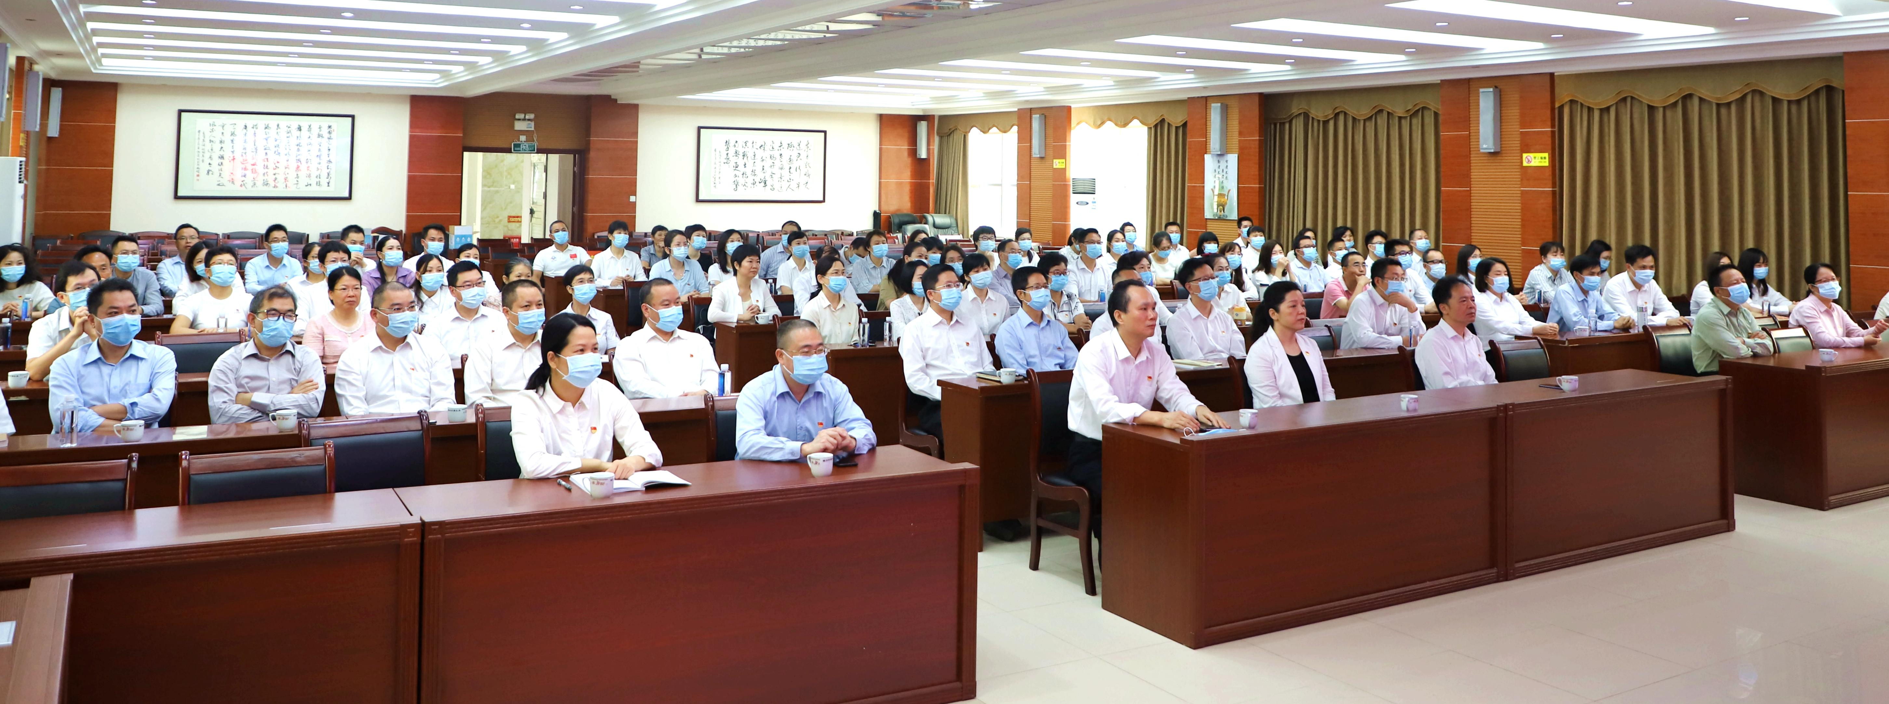

市直各卫生健康单位认真组织党员干部通过电视、广播、网站、手机等方式在线收听收看大会实况现场直播。

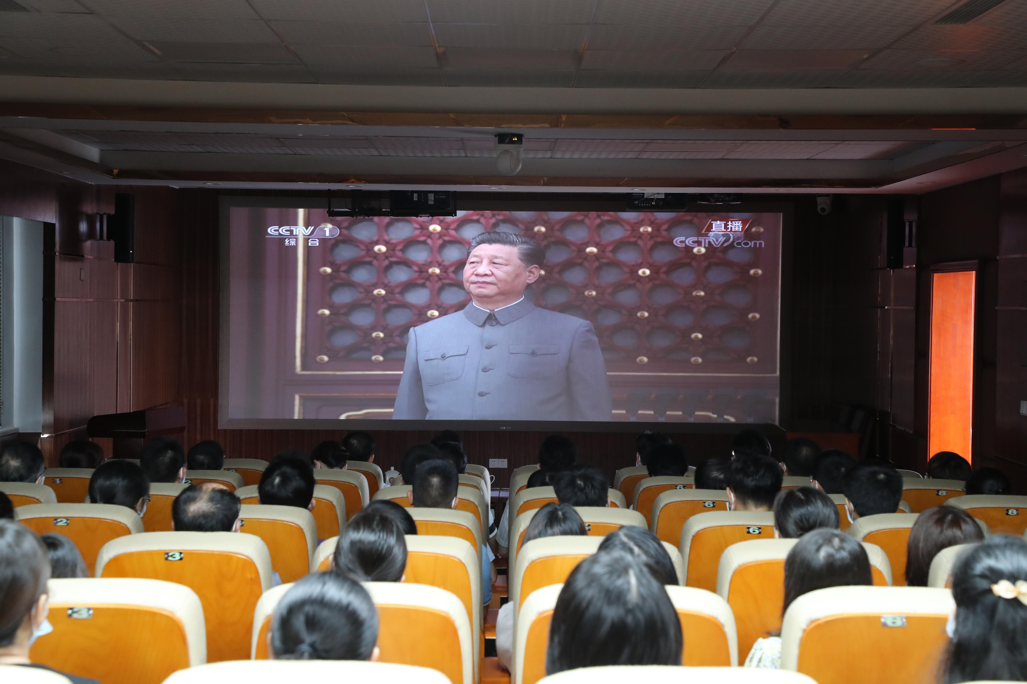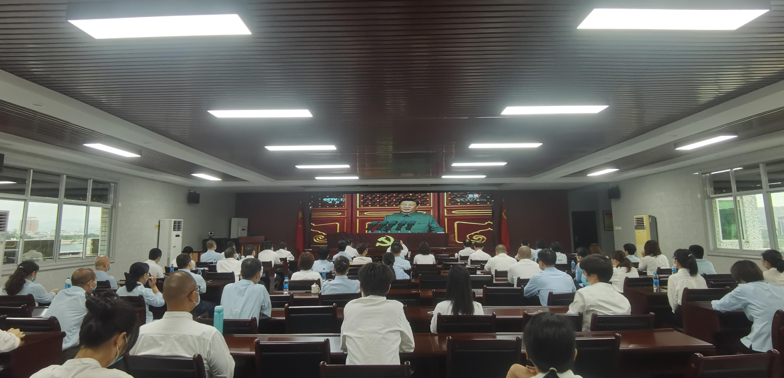

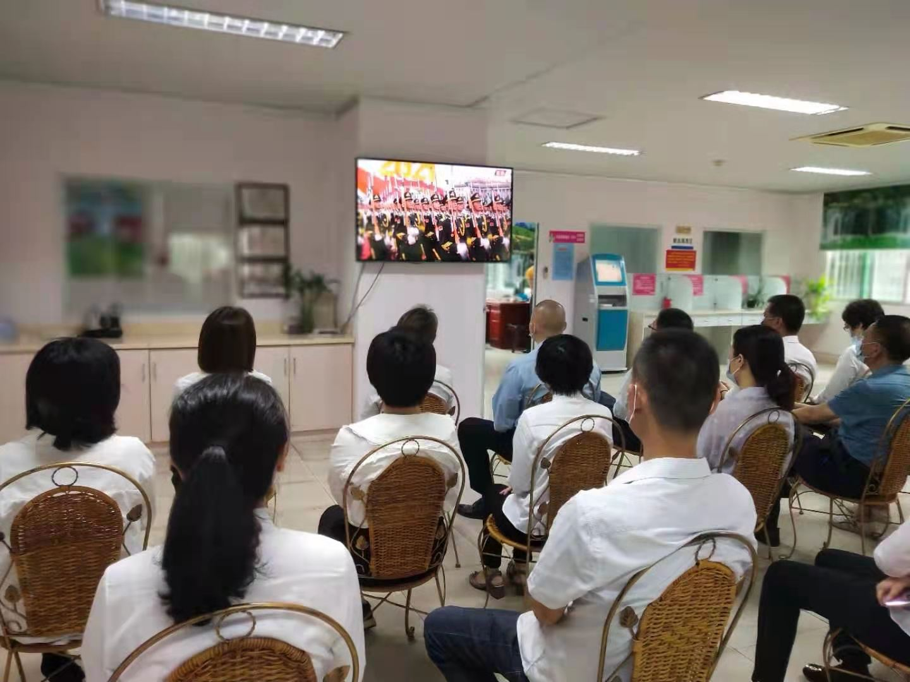

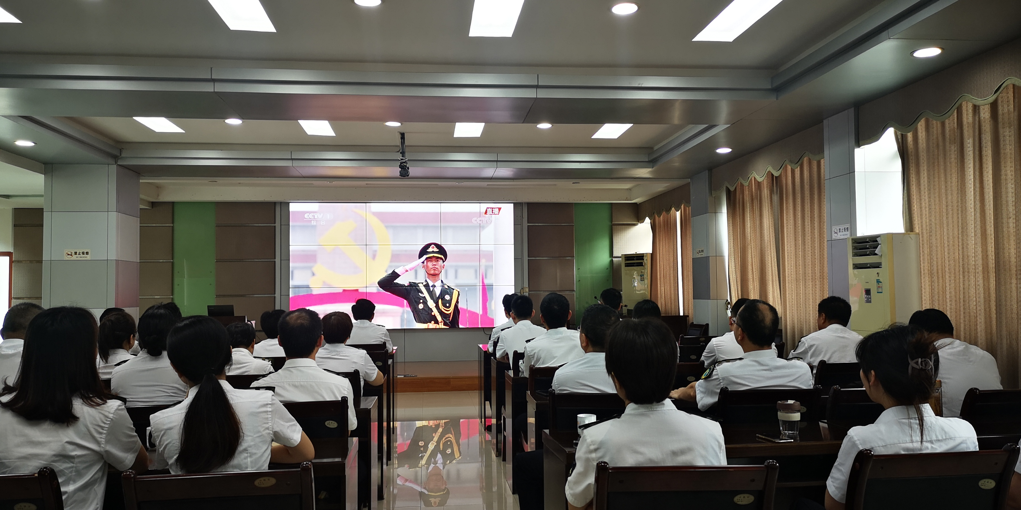

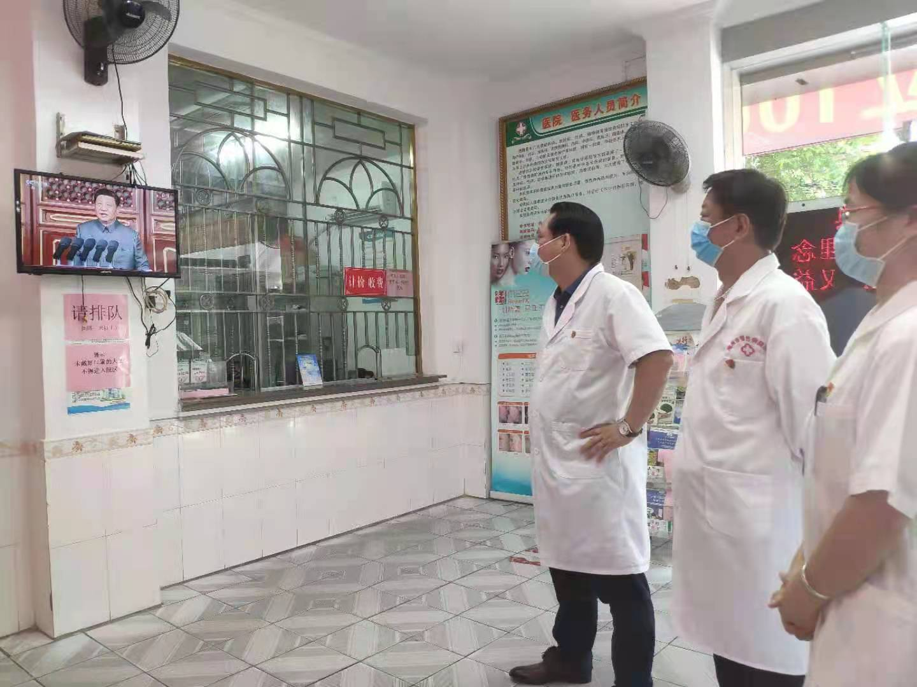

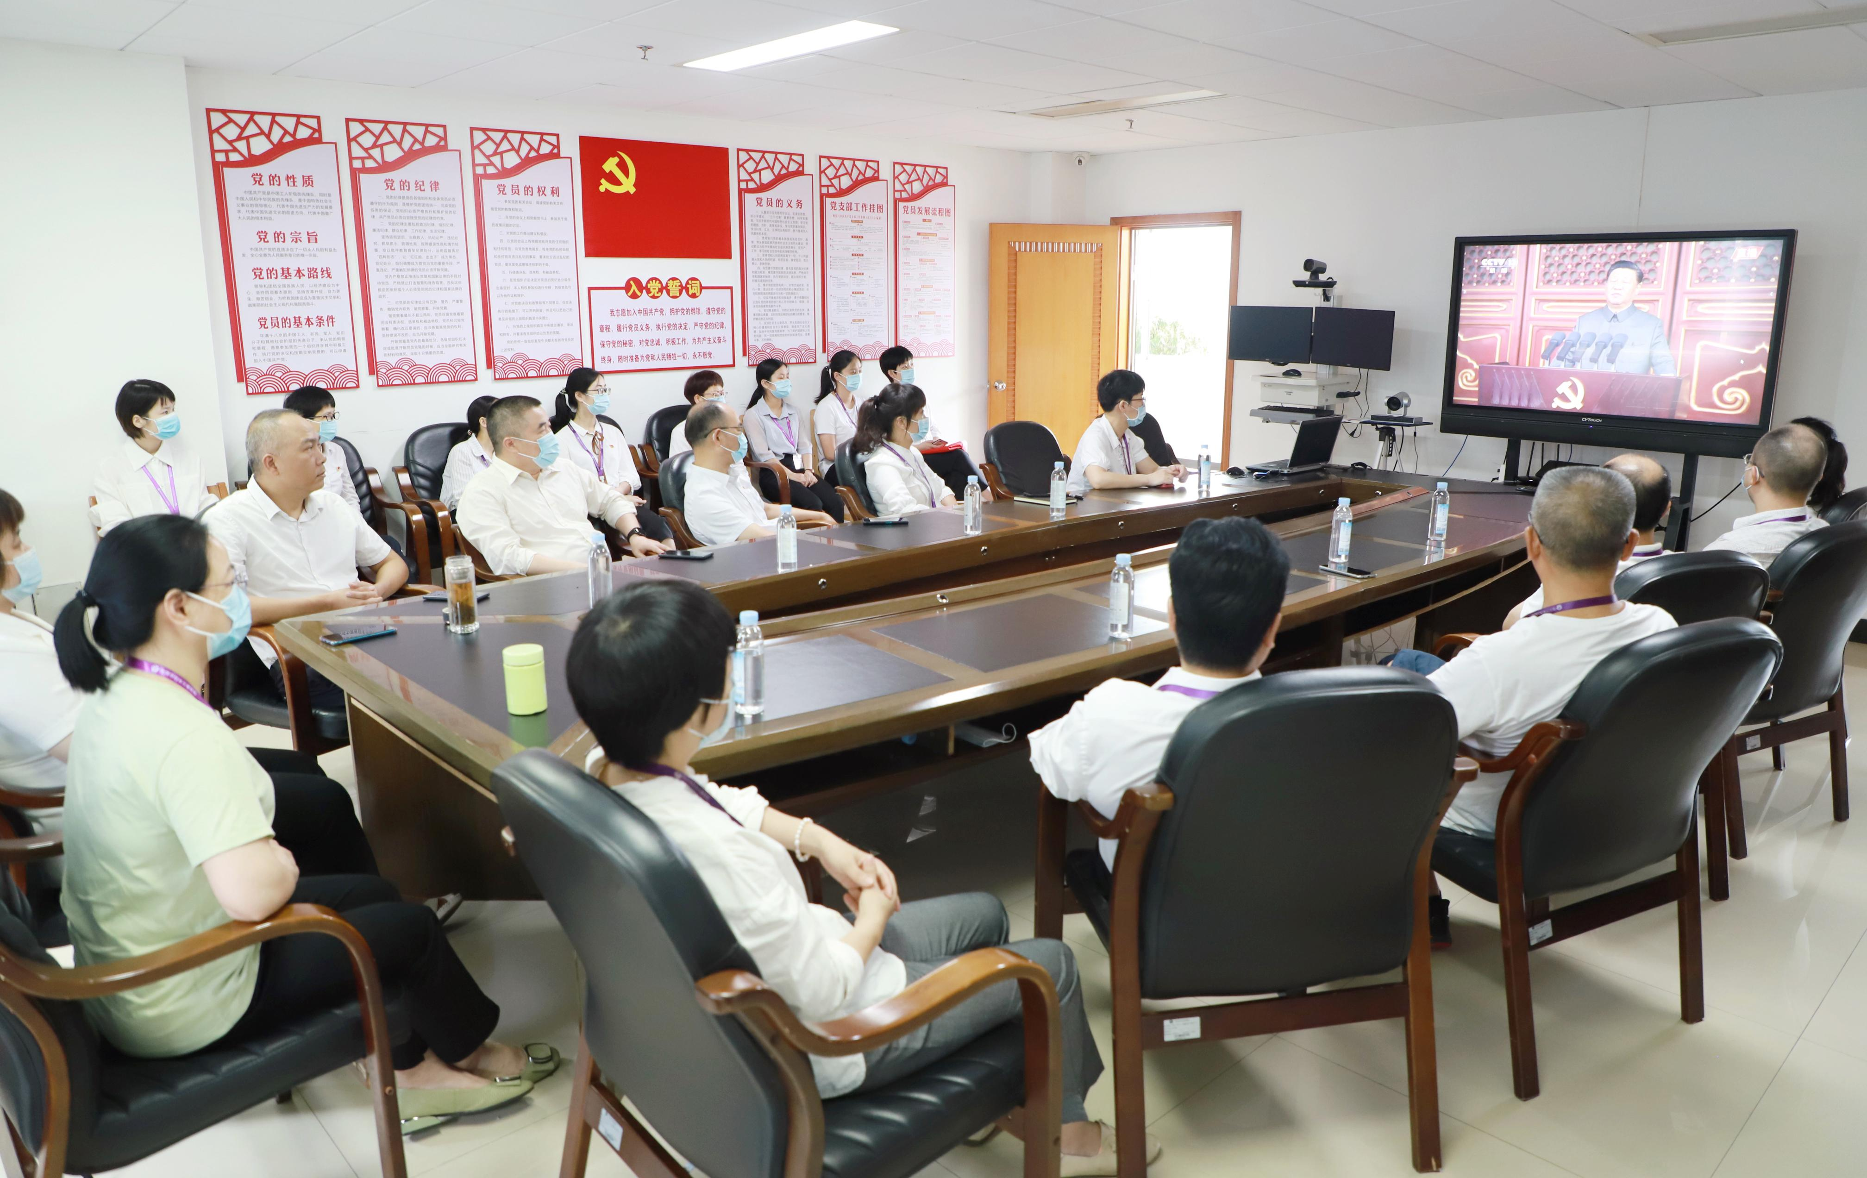

大家观看了直播，聆听了习近平总书记重要讲话后，深受教育洗礼，内心激昂澎湃、备受鼓舞。纷纷表示要以史为鉴、开创未来，要继承先辈们的奋斗精神，增强“四个意识”，坚定“四个自信”，做到“两个维护”，听从党中央号召，牢记初心使命，坚定理想信念，为实现人民对美好生活的向往不懈努力。我们作为广大医疗卫生工作者，要始终坚持人民至上，生命至上，将捍卫人民生命健康的责任扛在肩上，为推进党和人民的卫生健康事业不懈奋斗，努力为增进人民福祉作出新贡献。